BOLETIM EPIDEMIOLÓGICO SEMANAL
Fundação Municipal de Saúde — Rio Claro/SP
SE 21/2026 — 24 de maio a 30 de maio de 2026 · Gerado em 01/06/2026 · EpiKanalis / EpiKinesis Inteligência Ltda.

1. Situação na SE 21/2026
Agravo / Síndrome | Obs SE 21 | P50 | P90 | Situação
Todos os atendimentos | 9281 | 10195 | 13014 | SEGURANÇA
X - Aparelho respiratório | 2479 | 2347 | 3134 | ALERTA
Dengue | 15 | 748 | 4010 | SUCESSO
Sínd. Gripal (IVAS+Febre) | 1954 | 1869 | 2427 | ALERTA
Gastroenterites (A09+K52) | 407 | 361 | 398 | EMERGÊNCIA
V - Transtornos mentais | 159 | 125 | 160 | EPIDÊMICO

2. Curvas Sindromicas e Canais Endêmicos
Comportamento semanal dos principais agravos em 2026 comparado ao canal endêmico Gamma-Poisson (base: 2023–2025). Faixas de cor: verde=sucesso, azul=segurança, amarelo=alerta, vermelho=epidêmico, roxo=emergência.

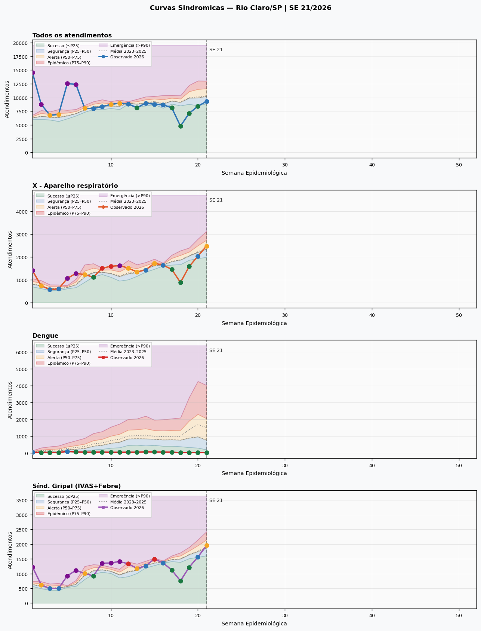
Figura 1. Curvas sindromicas + canal endêmico Gamma-Poisson — SE 1–21/2026. Base: UPAs Rio Claro (Maestro/IDS Saúde). Método: EpiKanalis v2 (EpiKinesis Inteligência Ltda.)

3. Classificação de Zonas — Agravos Prioritários
Classificação bayesiana na SE 21/2026 com observado vs limiares preditivos. Tendência calculada sobre as 3 SEs anteriores (↑ >15%, ↓ <-15%, → estável).

Agravo | Prior. | Obs SE 21 | P25–P90 | Situação | Tendência
Dengue | Alta | 15 | 188–4010 | SUCESSO | ↑ Subindo
Diarréia/gastroenterite | Alta | 331 | 266–362 | ALERTA | → Estável
Pneumonia NE | Alta | 118 | 95–234 | SEGURANÇA | ↑ Subindo
S. Gripal (IVAS+Febre) | Moderada | 1954 | 1612–2427 | ALERTA | ↑ Subindo
S. Respiratória (J09-J22) | Moderada | 480 | 429–697 | SEGURANÇA | ↑ Subindo
X - Aparelho respiratório | Moderada | 2479 | 1988–3134 | ALERTA | ↑ Subindo
Gastroenterites (A09+K52) | Moderada | 407 | 343–398 | EMERGÊNCIA | → Estável
Todos os atendimentos | Baixa | 9281 | 8891–13014 | SEGURANÇA | ↑ Subindo
V - Transtornos mentais | Baixa | 159 | 109–160 | EPIDÊMICO | ↑ Subindo
XIII - Sistema osteomuscular | Baixa | 1200 | 871–1216 | EPIDÊMICO | ↑ Subindo
XIX - Lesões e causas externas | Baixa | 358 | 341–392 | SEGURANÇA | → Estável
IX - Aparelho circulatório | Baixa | 146 | 194–222 | SUCESSO | ↑ Subindo

4. Análise Interpretativa
▶ AVALIAÇÃO GERAL: SITUAÇÃO DE ATENÇÃO
A SE 21/2026 apresenta elevação em pelo menos um agravo prioritário. Monitoramento reforçado e avaliação das condições de atendimento recomendados.

- Dengue: 15 atendimentos — SUCESSO. Monitoramento de rotina.
- Síndrome respiratória: 2479 atendimentos — ALERTA. Avaliar capacidade de atendimento nas UPAs.
- Síndrome gripal (IVAS + febre): 1954 atendimentos — ALERTA. Reforçar orientação sobre uso racional de antibióticos.
- Gastroenterites: 407 atendimentos — EMERGÊNCIA. Monitorar possíveis fontes de contaminação hídrica ou alimentar.

Recomendações Operacionais
- Avaliar estoque de insumos respiratórios e escala nas UPAs.
- Próximo boletim: SE 22/2026. Sistema EpiKanalis (EpiKinesis Inteligência Ltda.).

Fonte: Sistema Maestro/IDS Saúde — UPAs Rio Claro (Cervezão e UPA 29). Método: Canal Endêmico Gamma-Poisson Hierárquico (EpiKanalis v2). Base 2023–2025 (2022 excluído). Contato: EpiKinesis Inteligência Ltda. | ekokubun@rc.unesp.br

